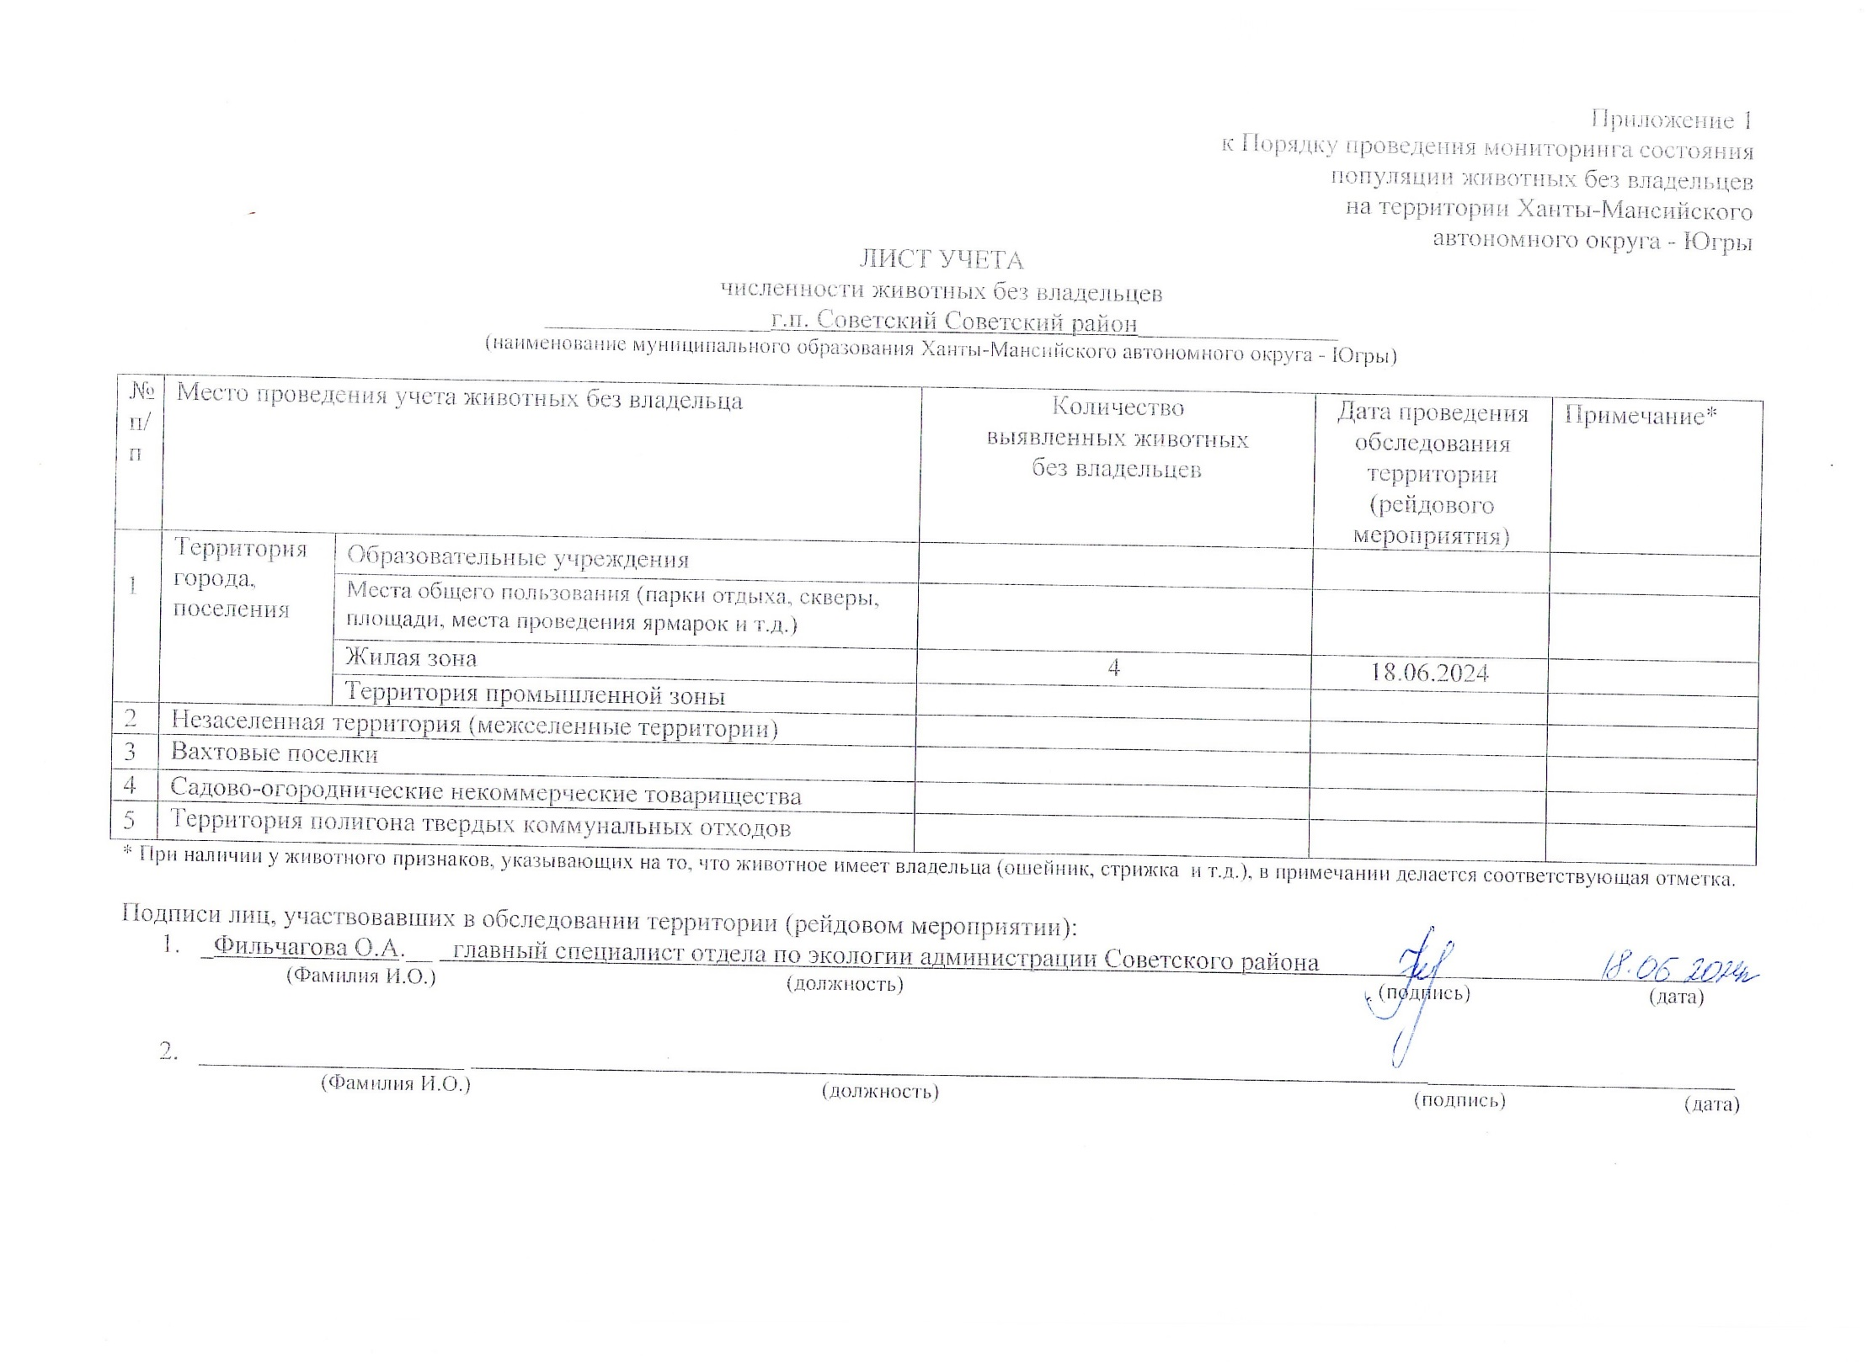Фотоматериал

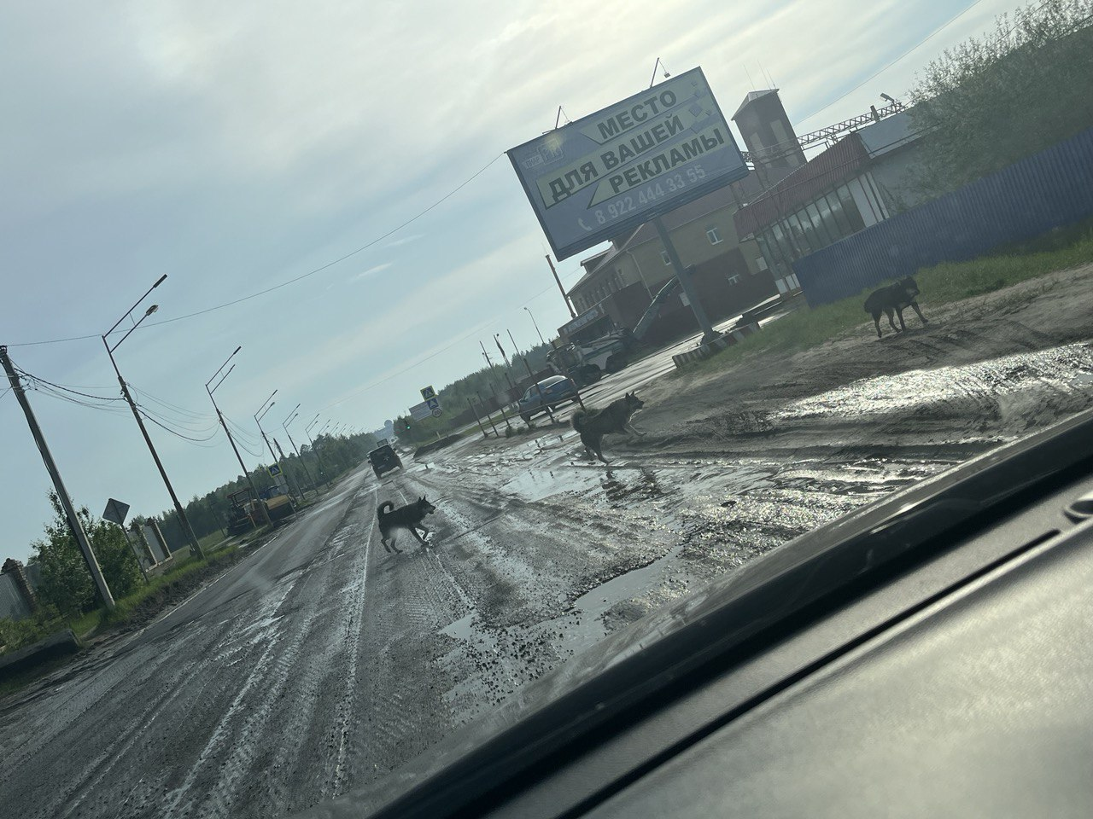 | 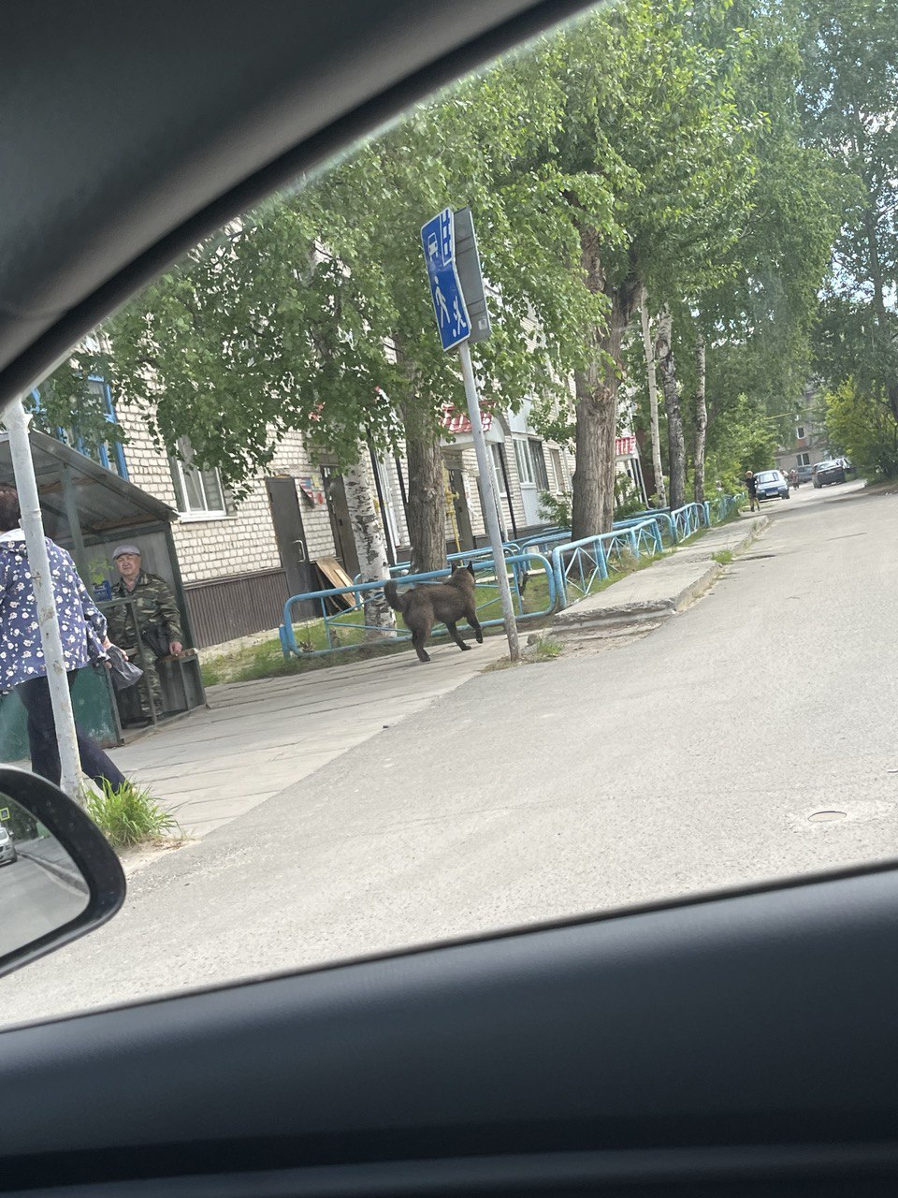
г.п. Советский ул. Киевская | г.п. Советский угол дома №43 ул. Гастелло

